烫金机安装使用说明
1．烫金版的制作
见“烫金版的制作方法”
2．烫金版的安装
使用本机，首先安装烫金版。
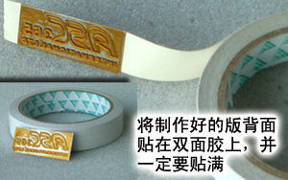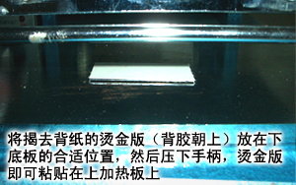
（1） （2）
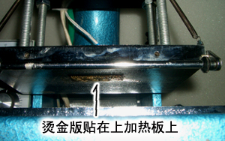
（3）
3．烫金纸卷的安装
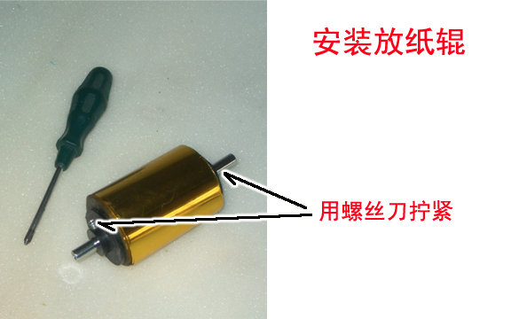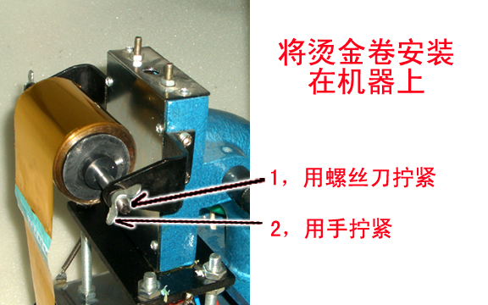
（1） （2）
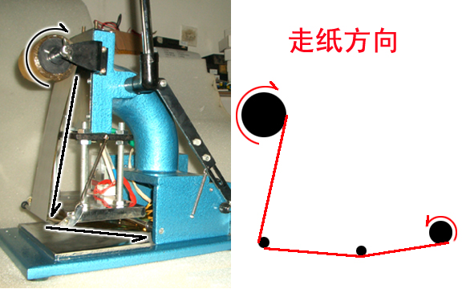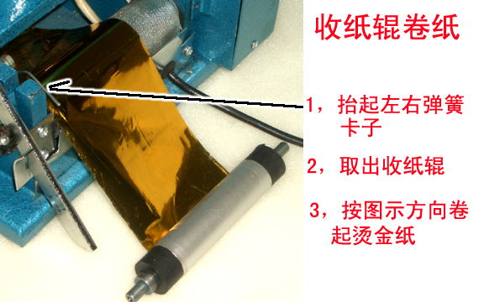
（3） （4）
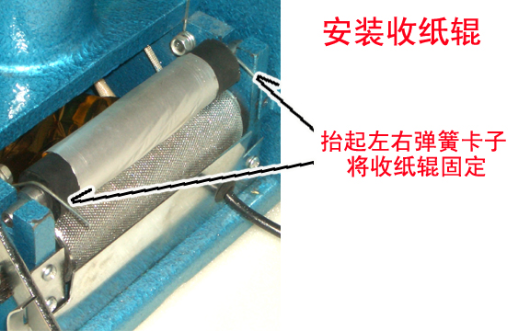
（5）
4．加热板与底板间距的调整
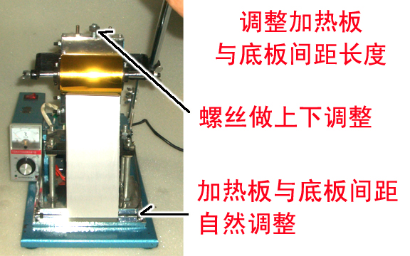
5．调整走纸长度
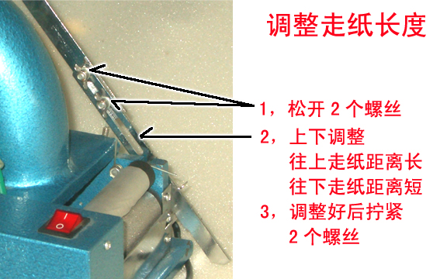
6．设置压烫温度
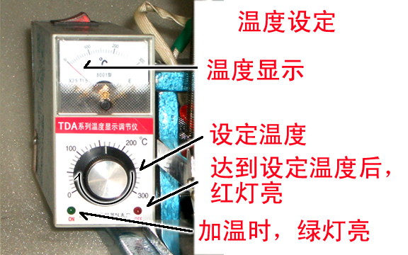
7．压烫
完成以上步骤后，机器温度达到所设定的温度后，即可进行烫印。
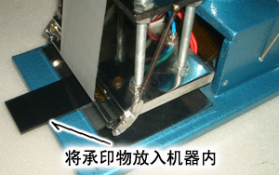
压下手柄，保持3-5秒后抬起手柄。
提示：使用不同的烫金纸和不同的承印物所用的压力，烫压时间和温度都有不同。请在操作过程中逐步实验，掌握最佳的压力，烫压时间和温度。
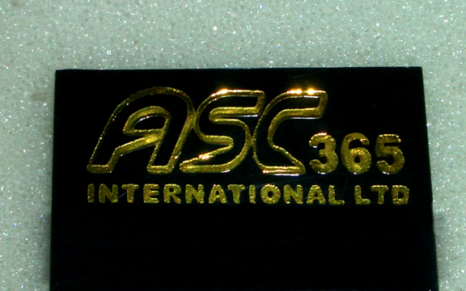

烟台天久商贸有限公司

